说 明 书 摘 要 FU-241383-9891-D

本实用新型提供一种无挡墙的风洞实验装置，包括：风源，用于产生沿第一水平方向流动的风场；支撑组件，与所述风源相邻设置，所述支撑组件内部具有沿第一水平方向设置的过流通道，所述风源产生的风场位于所述过流通道内；安装架，用于安装被测物；连接绳，其一端与所述安装架连接，另一端与所述支撑组件连接，所述安装架通过所述连接绳悬挂于所述过流通道内；坐标板，水平设置在所述安装架的下方；定位件，可移动地设置在所述坐标板上。本实用新型的风洞实验装置，与采用直接用尺子工具的测量方式相比，坐标板和定位件通过配合可以获得预设点的投影位置，不会对风场产生扰动，而且，由于气流速度较低，产生的风洞属于低扰动风洞。

摘 要 附 图 FU-241383-9891-D

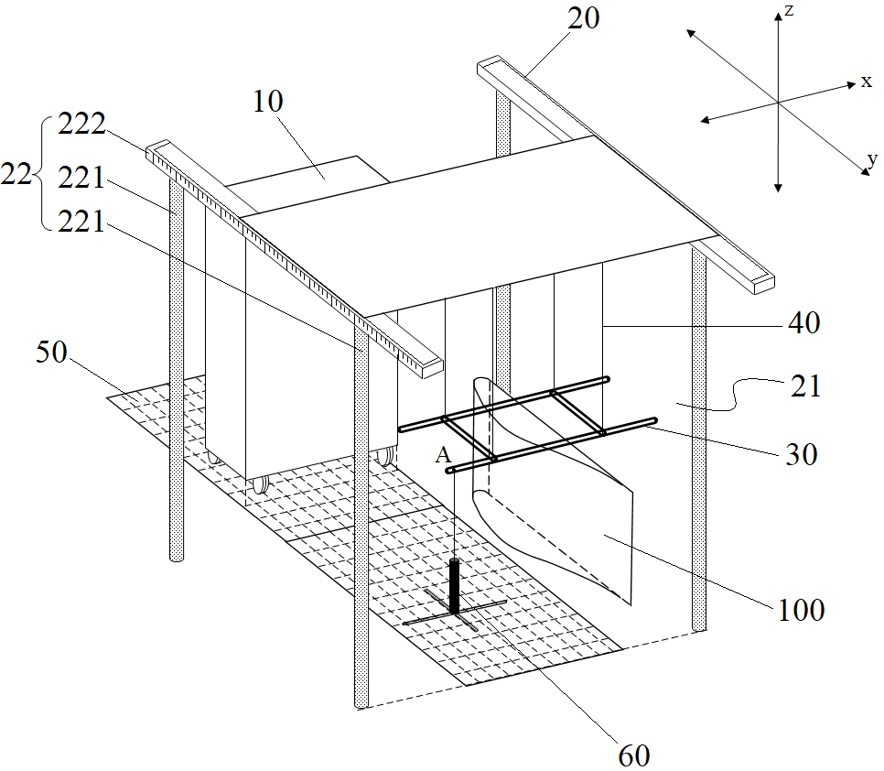

权 利 要 求 书 FU-241383-9891-D

1.一种无挡墙的风洞实验装置，其特征在于，包括：
风源（10），用于产生沿第一水平方向流动的风场；
支撑组件（20），与所述风源（10）相邻设置，所述支撑组件（20）内部具有沿第一水平方向设置的过流通道（21），所述风源（10）产生的风场位于所述过流通道（21）内；
安装架（30），用于安装被测物（100）；
连接绳（40），其一端与所述安装架（30）连接，另一端与所述支撑组件（20）连接，所述安装架（30）通过所述连接绳（40）悬挂于所述过流通道（21）内；
坐标板（50），水平设置在所述安装架（30）的下方；
定位件（60），可移动地设置在所述坐标板（50）上，所述定位件（60）用于定位所述安装架（30）上预设点在所述坐标板（50）上的投影位置。

2.根据权利要求1所述的风洞实验装置，其特征在于，所述定位件（60）包括：
底座（61），用于放置在所述坐标板（50）上；
激光笔（62），设置在所述底座（61）上，所述激光笔（62）与所述坐标板（50）垂直，且所述激光笔（62）的照射方向竖直向上。

3.根据权利要求1所述的风洞实验装置，其特征在于，所述风源（10）包括：
壳体（11），具有进风口和出风口（111），所述壳体（11）底部设置有滚轮（13）；
均流部（12），设置在所述壳体（11）内位于所述出风口（111）位置处，用于对所述出风口（111）吹出的气流均流。

4.根据权利要求1所述的风洞实验装置，其特征在于，所述支撑组件（20）包括：
两个支撑框（22），两个所述支撑框（22）均沿竖直方向设置，两个所述支撑框（22）在与所述第一水平方向垂直的第二水平方向间隔设置，两个所述支撑框（22）之间形成所述过流通道（21）；
支撑板（23），设置在所述支撑框（22）的顶部，且在所述第二水平方向上，所述支撑板（23）的两端分别连接在两个所述支撑框（22）上，在所述第一水平方向上，所述支撑板（23）相对所述支撑框（22）可移动；
连接支架（24），连接在所述支撑板（23）上，所述连接绳（40）连接在所述连接支架（24）上。

5.根据权利要求4所述的风洞实验装置，其特征在于，
所述连接绳（40）为多个且两两一组，同一组的连接绳（40）在所述第一水平方向上间隔设置，不同组的所述连接绳（40）在所述第二水平方向上间隔设置。

6.根据权利要求5所述的风洞实验装置，其特征在于，
所有所述连接绳（40）相互平行。

7.根据权利要求5所述的风洞实验装置，其特征在于，
每个所述连接绳（40）包括：两个子绳（41），每个所述子绳（41）的一端与所述安装架（30）连接，另一端与所述连接支架（24）连接；
两个所述子绳（41）共平面且形成夹角，两个所述子绳（41）所在的平面为第一平面（42），所述第一平面（42）与所述第一水平方向或所述第二水平方向垂直。

8.根据权利要求1所述的风洞实验装置，其特征在于，所述被测物（100）包括：
机翼，其长度方向上的第一端用于与所述安装架（30）连接，另一端用于朝向所述坐标板（50），且所述机翼的前端用于朝向所述风源（10）。

9.根据权利要求1所述的风洞实验装置，其特征在于，所述风洞实验装置还包括：
风场测试组件（70），设置在所述风源（10）的出风口（111）位置处，用于测试风场的状态。

10.根据权利要求9所述的风洞实验装置，其特征在于，所述风场测试组件（70）包括：
两个支撑架（71），两个所述支撑架（71）间隔设置；
连接杆（72），连接在两个所述支撑架（71）之间；
多个线绳（73），每个所述线绳（73）的一端与所述连接杆（72）连接，另一端为自由端，所有所述线绳（73）沿所述连接杆（72）的轴向间隔设置，所述线绳（73）用于在所述风场的作用下随风移动，以测试所述风场的状态。

说 明 书 FU-241383-9891-D

无挡墙的风洞实验装置

技术领域
本实用新型涉及航模领域，具体地，涉及一种无挡墙的风洞实验装置。

背景技术
风洞（wind tunnel）即风洞实验室，是以人工的方式产生并且控制气流，用来模拟飞行器或实体周围气体的流动情况，并可量度气流对实体的作用效果以及观察物理现象的一种实验设备，它是进行空气动力实验最常用、最有效的工具之一。
而现如今随着教学模式的多元化，学生接触航模的情况越来越多，利用风洞实验辅助物理教学的情况也时有发生。以模型飞机为例，利用风洞实验可以模拟模型飞机在飞行情况，有助于学生对伯努利定理以及相关知识的理解和学习，而且，飞行时的机翼同时受到重力、升力和阻力的作用产生偏移，还可以通过机翼前后位置的改变，对机翼进行受力分析，是一种将受力分析的方法结合到实际应用中的有效方式，可以增加学生对物理知识的学习兴趣。
然而，在风洞实验过程中，为了计算模型飞机或机翼的重力、升力和阻力等数据，需要在模型飞机受力平衡后，对风场内的模型飞机的位置进行测量，但是若采用尺子工具直接对模型飞机进行测量，势必要进入风场内，进而扰乱风场，影响测量结果，因此，如何在不干扰风场内的前提下对模型飞机的偏移量进行测量，本领域亟待解决的问题。

实用新型内容
本实用新型旨在至少解决现有技术中现有对模型的偏移量进行测量的方式容易扰乱风场，影响测量结果的问题，提出了一种无挡墙的风洞实验装置。
为实现本实用新型的目的而提供一种无挡墙的风洞实验装置，包括：风源，用于产生沿第一水平方向流动的风场；支撑组件，与所述风源相邻设置，所述支撑组件内部具有沿第一水平方向设置的过流通道，所述风源产生的风场位于所述过流通道内；安装架，用于安装被测物；连接绳，其一端与所述安装架连接，另一端与所述支撑组件连接，所述安装架通过所述连接绳悬挂于所述过流通道内；坐标板，水平设置在所述安装架的下方；定位件，可移动地设置在所述坐标板上，所述定位件用于定位所述安装架上预设点在所述坐标板上的投影位置。
进一步地，所述定位件包括：底座，用于放置在所述坐标板上；激光笔，设置在所述底座上，所述激光笔与所述坐标板垂直，且所述激光笔的照射方向竖直向上。
进一步地，所述风源包括：壳体，具有进风口和出风口，所述壳体底部设置有滚轮；均流部，设置在所述壳体内位于所述出风口位置处，用于对所述出风口吹出的气流均流。
进一步地，所述支撑组件包括：两个支撑框，两个所述支撑框均沿竖直方向设置，两个所述支撑框在与所述第一水平方向垂直的第二水平方向间隔设置，两个所述支撑框之间形成所述过流通道；支撑板，设置在所述支撑框的顶部，且在所述第二水平方向上，所述支撑板的两端分别连接在两个所述支撑框上，在所述第一水平方向上，所述支撑板相对所述支撑框可移动；连接支架，连接在所述支撑板上，所述连接绳连接在所述连接支架上。
进一步地，所述连接绳为多个且两两一组，同一组的连接绳在所述第一水平方向上间隔设置，不同组的所述连接绳在所述第二水平方向上间隔设置。
进一步地，所有所述连接绳相互平行。
进一步地，每个所述连接绳包括：两个子绳，每个所述子绳的一端与所述安装架连接，另一端与所述连接支架连接；两个所述子绳共平面且形成夹角，两个所述子绳所在的平面为第一平面，所述第一平面与所述第一水平方向或所述第二水平方向垂直。
进一步地，所述被测物包括：机翼，其长度方向上的第一端用于与所述安装架连接，另一端用于朝向所述坐标板，且所述机翼的前端用于朝向所述风源。
进一步地，所述风洞实验装置还包括：风场测试组件，设置在所述风源的出风口位置处，用于测试风场的状态。
进一步地，所述风场测试组件包括：两个支撑架，两个所述支撑架间隔设置；连接杆，连接在两个所述支撑架之间；多个线绳，每个所述线绳的一端与所述连接杆连接，另一端为自由端，所有所述线绳沿所述连接杆的轴向间隔设置，所述线绳用于在所述风场的作用下随风移动，以测试所述风场的状态。
本实用新型的无挡墙的风洞实验装置通过设置风源和支撑组件，使风源在过流通道内产生速度较低的风场，而被测物通过安装架和连接绳悬挂在风场内，被测物在气流的作用下偏移并实现受力平衡，再配合坐标板和定位件测量偏移量，从而实现被测物的受力分析。与采用直接用尺子工具的测量方式相比，坐标板和定位件通过配合可以获得预设点的投影位置，相当于间接测量被测物的偏移量，由于距离被测物较远，不会对风场产生扰动，从而可以提高测量的确定性。

附图说明
图1为本实用新型实施例一的风洞实验装置的结构示意图；
图2为本实用新型实施例一的风洞实验装置的坐标板和定位件的结构示意图；
图3为本实用新型实施例一的风洞实验装置的风源的结构示意图；
图4为本实用新型实施例一的风洞实验装置的风场测试组件的结构示意图；
图5（a）为本实用新型实施例一的风洞实验装置的连接杆在滑动时的限位凸起位置示意图；
图5（b）为本实用新型实施例一的风洞实验装置的连接杆在卡紧时限位凸起位置示意图；
图6为本实用新型实施例一的风洞实验装置的支撑组件的结构示意图；
图7为本实用新型实施例一的风洞实验装置的连接支架与安装架的装配图；
图8为本实用新型实施例一的风洞实验装置的被测物的受力分析示意图；
图9为本实用新型实施例二的风洞实验装置的连接支架与安装架的装配图；
图10为本实用新型实施例三的风洞实验装置的连接支架与安装架的装配图；
图11为本实用新型实施例四的风洞实验装置的支撑组件的结构示意图；
附图标记列表：
10、风源；11、壳体；111、出风口；12、均流部；13、滚轮；20、支撑组件；21、过流通道；22、支撑框；221、支撑柱；222、横梁；223、限位槽；23、支撑板；24、连接支架；241、第一连接臂；242、第二连接臂；25、滑轨；30、安装架；31、第三连接臂；32、第四连接臂；40、连接绳；41、子绳；42、第一平面；50、坐标板；60、定位件；61、底座；611、十字支脚；612、固定筒；62、激光笔；70、风场测试组件；71、支撑架；711、立柱；712、支撑腿；713、滑槽；72、连接杆；721、限位凸起；73、线绳；74、固定杆；100、被测物。

具体实施方式
为使本领域的技术人员更好地理解本实用新型的技术方案，下面结合附图来对本实用新型提供的无挡墙的风洞实验装置进行详细描述。
风洞（wind tunnel）即风洞实验室，是以人工的方式产生并且控制气流，用来模拟飞行器或实体周围气体的流动情况，并可量度气流对实体的作用效果以及观察物理现象的一种实验设备，它是进行空气动力实验最常用、最有效的工具之一。
传统的风洞采用专门的大功率风扇，风速较大，并且还有专用气道等结构，整体较为复杂，需要一定的安装空间，因此，一般风洞实现室都是设置在研究所、大学等专业的机构中，以便对专业飞行器，飞行器缩比模型或其部件进行设计和测试。然而，专业的风洞实验室价格较昂贵、操作复杂，使用门槛较高，并不适用于个人或教学中使用。
而现如今随着教学模式的多元化，学生接触航模的情况越来越多，利用风洞实验辅助物理教学的情况也时有发生。以模型飞机为例，利用风洞实验可以模拟模型飞机在飞行情况，有助于学生对伯努利定理以及相关知识的理解和学习，而且，飞行时的机翼同时受到重力、升力和阻力的作用产生偏移，还可以通过机翼前后位置的改变，对机翼进行受力分析，是一种将受力分析的方法结合到实际应用中的有效方式，可以增加学生对物理知识的学习兴趣。
然而，在风洞实验过程中，为了计算模型飞机或机翼的重力、升力和阻力等数据，需要在模型飞机受力平衡后，对风场内的模型飞机的位置进行测量，但是若采用尺子工具直接对模型飞机进行测量，势必要进入风场内，进而扰乱风场，影响测量结果，因此，如何在不干扰风场内的前提下对模型飞机的偏移量进行测量，本领域亟待解决的问题。
为了解决上述问题，如图1所示的本实用新型的实施例一，公开了一种无挡墙的风洞实验装置，包括：风源10、支撑组件20、安装架30、连接绳40、坐标板50和定位件60。在本实施例中，第一水平方向为y轴方向、第二水平方向为x轴方向、竖直方向为z轴方向，其中，x轴、y轴和z轴两两相交。
如图1所示，在本实施例中，风源10设置在地面上，用于产生适用于航模飞行的低速风场，风场沿第一水平方向流动。支撑组件20与风源10相邻设置，支撑组件20内部具有沿第一水平方向设置的过流通道21，风源10产生的风场位于过流通道21内。安装架30用于安装被测物100，连接绳40的一端与安装架30连接，另一端与支撑组件20连接，安装架30通过连接绳40悬挂于过流通道21内。坐标板50水平设置在安装架30的下方；定位件60可移动地设置在坐标板50上，定位件60用于定位安装架30上预设点A在坐标板50上的投影位置。
使用时，先将被测物100通过安装架30悬挂在过流通道21内，在安装架30的底部设置一个预设点A（该预设点的位置需要避开被测物100，以避免被被测物100遮挡），待被测物100静止后，通过定位件60确定该预设点A在安装架30下方坐标板50上的初始投影位置，然后开启风源10，被测物100在风场的作用下受到重力、阻力和气流的升力三个力的作用，在三个力的作用下，发生偏移，待被测物100受力平衡后，可以通过定位件60确定安装架30的预设点A在坐标板50上的新的投影位置，通过测量两个投影位置，可以计算安装架30的偏移距离，再结合提前测量好的连接绳40长度和被测物100重力，从而可以实现对被测物100的受力分析。
本实用新型的风洞实验装置通过设置风源10和支撑组件20，使风源10在过流通道21内产生速度较低的风场，而被测物100通过安装架30和连接绳40悬挂在风场内，被测物100在气流的作用下偏移并实现受力平衡，再配合坐标板50和定位件60测量偏移量，从而实现被测物100的受力分析。与采用直接用尺子工具的测量方式相比，坐标板50和定位件60通过配合可以获得预设点A的投影位置，相当于间接测量被测物100的偏移量，由于距离被测物100较远，不会对风场产生扰动，从而可以提高测量的确定性。
另外，与专业风洞实验室相比，本实用新的风洞实验装置的风源10吹出的气流较低，气流扰动较低，可以使被测物100在低速情况下达到受力平衡，进而使受力分析成为可能，而且结构更加简单，成本更低。
需要说明的是，在本实施例中，坐标板50为矩形板，其可以是塑料板、金属板或木板等，其表面设置有坐标网格，坐标网格可以绘制在塑料板表面，或者绘制在纸张表面然后贴坐标板50表面。使用时，支撑组件20设置在地面上，坐标板50放置在安装架30下方的地面上，坐标板50的尺寸至少大于被测物100的偏移范围。如图1所示，坐标板50在x轴方向的宽度可以与支撑组件20的宽度接近，坐标板50在y轴方向的长度，可以大于支撑组件20的长度，风源10可以设置在坐标板50上，以便计算风场的范围。为了防止坐标板50与地面移动导致测量误差，坐标板50可以通过粘接等方式与地面固定，也可以与支撑组件20固定。
如图2所示，定位件60包括：底座61和激光笔62。底座61用于放置在坐标板50上；激光笔62设置在底座61上，激光笔62与坐标板50垂直，且激光笔62的照射方向竖直向上。在本实施例中，底座61包括一个十字支脚611和固定筒612，固定筒612连接在十字支脚611的中心位置，激光笔62插在固定筒612内，使用时，可以通过激光笔62移动至预设点的下方，使激光笔62的红点与预设点位置重合，此时，观察十字支脚611中心位置的坐标，从而可以确定预设点在坐标板50上的投影位置。
如图3所示，在本实施例中，风源10包括：壳体11和均流部12。壳体11具有进风口和出风口111，壳体11底部设置有滚轮13；均流部12设置在壳体11内位于出风口111位置处，用于对出风口111吹出的气流均流。在本实施例中，壳体11上设置有矩形的出风口111，出风口111尺寸较大，以便产生足够的风场，而通过将均流部12设置在壳体11的出风口111位置处，可以使净化器的出风更加均匀，进而使风场较为均匀；通过在壳体11底部设置滚轮13，方便风源10移动，使风源10更为灵活，可以根据需要移动风源10，方便对风源10的位置进行调整。
需要说明的是，在本实施例中，风源10可以采用FFU（Fan Filter Unit，风机过滤机组）空气净化器，例如：Y-1200Plus型空气净化器，其出风口111尺寸为：宽度（x轴方向）为400mm，高度（z轴方向）为700mm。另外，FFU空气净化器中的滤网通常采用复合滤网，不仅具有过滤功能，其还可以起到均流的作用，也就是说，FFU空气净化器中的滤网可以作为均流部12使用，经测试，本实施例中的FFU空气净化器产生的稳定风场尺寸为:长度（y轴方向）为900mm，宽度（x轴方向）为400mm，高度（z轴方向）为700mm。
还需要说明的是，为了方便测量风场是否稳定，在本实施例中，风洞实验装置还包括：风场测试组件70，风场测试组件70设置在风源10的出风口111位置处，用于测试风场的状态。
具体来说，如图4所示，风场测试组件70包括：支撑架71、连接杆72、线绳73和固定杆74。支撑架71为两个，两个支撑架71在上x轴方向上间隔设置，每个支撑架71包括一个竖直设置的立柱711和设置在立柱711两侧的支撑腿712，立柱711与两个支撑腿712固定连接形成到T形结构。如图4所示，两个立柱711的相对侧沿y轴方向设置有滑槽713，连接杆72的两端分别位于两个滑槽713内，连接杆72通过沿滑槽713上下移动实现升降，每个立柱711上设置有刻度，通过设置刻度方便确定连接杆72在z轴方向的高度。另外，在连接杆72移动至预设位置后，为了方便连接杆72固定，在连接杆72外周壁上设置有两个限位凸起721，限位凸起721分为位于靠近连接杆72的两端位置，换句话说，限位凸起721是位于滑槽713内的，限位凸起721在周向上的尺寸不超过连接杆72周长的1/4，在需要连接杆72相对滑槽713移动时，如图5（a）所示，可以通过转动连接杆72使限位凸起721朝向z轴方向，使连接杆72可以相对滑槽713移动，而在移动到预设位置后，如图5（b）所示，通过转动连接杆72，使限位凸起721移动至滑槽713的槽壁与连接杆72的外周壁之间，从而将连接杆72卡紧实现限位，采用这种方式，一方面可以实现连接杆72的高度调节，而且仅通过转动连接杆72就可以实现连接杆72与滑槽713槽壁的固定，操作更加方便。另外，为了保证两个支撑架71连接的可靠性，固定杆74与连接杆72平行设置，固定杆74两端分别连接在两个立柱711的底部，从而将两个支撑架71的相对位置固定。
如图4所示，连接杆72上设置有16个线绳73，每个线绳73的一端与连接杆72连接，另一端为自由端，所有线绳73沿连接杆72的轴向间隔设置。在连接杆72表面沿轴向设置有刻度，线绳73选用材质较轻的缝纫线，其直径为0.2mm左右。通过设置线绳73，线绳73会在风场的作用下随风移动，也就是会被气流吹起，与水平面形成夹角，通过观察线绳73的状态，可以检测风场的均一性，还可以通过移动风场测试组件70检测风场的范围。
具体来说，使用时，如图4所示，可以将风源10设置在坐标板50上，由于坐标板50上在x轴方向上和y轴方向上均设置有刻度，形成坐标网格，因此，可以通过坐标网格确定出风口111位置。再将风场测试组件70设置在风源10的前方，开启风源10，通过沿y轴方向移动风场测试组件70，当风场测试组件70在y轴方向逐渐远离风源10时，线绳73被吹起的幅度越小，当线绳73无法被风源10吹起时，说明风场测试组件70在y轴方向已经超出风场的范围，因此，通过风场测试组件70在y轴方向上移动可以检测风场的长度范围。同理，通过沿z轴方向移动连接杆72，可以检测风场的高度范围。而在16个线绳73中，在风源10风场范围内的线绳73会被气流吹起，而不在风场气流范围内的线绳73则不会被吹起，因此，可以通过被吹动的线绳73检测风场在x轴方向上的宽度范围。
可以看出，通过风场测试组件70可以检测风场的范围，然而，风场在边缘位置处气流开始变得不均匀，而对于模拟风洞实验而言，需要在稳定的风场范围内进行测试，也就是说，风场需要保持均一稳定的层流，而通过风场测试组件70，也可以检测稳定风场的状态，当风场测试组件70处于稳定的风场内且静止时，线绳73被吹起的幅度较为稳定，而非稳定的风场时，线绳73被吹起的幅度变化较大，因此，通过在y轴和z轴方向移动，以及观察相同状态线绳73的数量可以判断稳定风场的范围。
需要说明的时，在确定稳定风场的范围后，可以将风场测试组件70移走，以避免其对被测物100形成干扰。
如图6所示，支撑组件20包括：支撑框22、支撑板23和连接支架24。支撑框22为两个，两个支撑框22均沿竖直方向设置（z轴方向），两个支撑框22在与第一水平方向（y轴方向）垂直的第二水平方向（x轴方向）间隔设置，两个支撑框22之间形成过流通道21；支撑板23设置在支撑框22的顶部，且在第二水平方向上，支撑板23的两端分别连接在两个支撑框22上，在第一水平方向上，支撑板23相对支撑框22可移动；连接支架24连接在支撑板23上，连接绳40连接在连接支架24上。本实用新型的风洞实验装置通过将支撑板23可移动地设置在支撑框22上，从而可以实现被测物100在第一水平方向（y轴方向）的位置调节。
如图6所示，在本实施例中，支撑框22包括：支撑柱221和横梁222，支撑柱221为两个，两个支撑柱221沿y轴方向间隔设置，横梁222沿y轴方向设置并且固定连接在两个支撑柱221的顶部，为了使两个支撑框22连接的更加稳定，两个支撑框22中，相对应的两个支撑柱221之间可以设置固定梁（图中未示出），固定梁位于靠近支撑柱221底部靠近地面，以避免影响风场，从而使两个支撑框22之间的相对位置固定。
每个横梁222顶部沿y轴方向设置还有限位槽223，支撑板23在x轴方向上的两端分别位于两个横梁222的限位槽223内，并且可以在限位槽223内滑动，从而实现y轴方向上的移动，如图6所示，每个横梁222上沿y轴方向设置有刻度，通过设置刻度，可以通过刻度线确定支撑板23位置。而通过设置限位槽223，可以限制支撑板23在x轴方向上的位移，使支撑板23仅沿y轴方向移动。
需要说明的是，本实施例中支撑框22的两个支撑柱221之间无需挡墙结构，因为加上挡墙之后经过测试，过流通道21内的气流反而不再保持平稳均一状态，因此无需增加挡墙结构。另外，为了进一步避免支撑框22对风场产生扰动，两个支撑框22在x轴方向的间距要大于600mm，横梁222距离地面的高度至少为900mm，也就是说，风源10产生的稳定风场边缘与支撑框22的距离至少为100mm，横梁222与稳定风场上边缘的距离至少为100mm，而在实验过程中，安装架30通过连接绳40悬挂在稳定的风场内，被测物100固定在安装架30上后同样位于稳定的风场内，而支撑框22与稳定的风场保持一段间隔距离，避免对被测物100周围的气流造成扰动。
在本实施例中，连接支架24固定连接在支撑板23上，如图7所示，连接支架24包括：两个第一连接臂241和两个第二连接臂242，第一连接臂241沿x方向设置，两个第一连接臂241在y轴方向上间隔且平行设置，第二连接臂242沿y轴方向设置，两个第二连接臂242在x轴方向上间隔且平行设置，两个第二连接臂242连接在两个第一连接臂241之间。安装架30与连接支架24结构类似，安装架30包括：两个第三连接臂31和两个第四连接臂32，第三连接臂31沿x轴方向设置，两个第三连接臂31在y轴方向上间隔且平行设置，第四连接臂32沿y轴方向设置，两个第四连接臂32在x轴方向上间隔且平行设置，两个第四连接臂32连接在两个第三连接臂31之间。需要说明的是，为了尽可能地减小安装架30对风场的扰动，第三连接臂31和两个第四连接臂32在保证强度的前提下需要在竖直方向上使厚度尽量较小，并且，表面尽量为光滑表面，从而减少风场扰动而产生误差。
在本实施例中，连接绳40为四个且两两一组，同一组的连接绳40在第一水平方向（y轴方向）上间隔设置，不同组的连接绳40在第二水平方向（x轴方向）上间隔设置。也就是说，如图7所示，每个连接绳40的第一端连接在第一连接臂241与第二连接臂242的连接处，第二端连接在对应的第三连接臂31与第四连接臂32的连接处。四个连接绳40相互平行且相互间隔设置。
下面以被测物100为模型飞机的机翼为例，对本实用新型的风洞实验装置的工作原理进行进一步描述。
使用前，先将支撑组件20设置在预设位置，之后，将坐标板50设置在两个支撑框22之间的地面上，如图1所示，坐标板50在y轴方向上的长度可以长于支撑框22，也就是说，坐标板50一部分延伸至两个支撑框22的外部。将风源10设置在支撑组件20在y轴方向的一侧，也就是坐标板50延伸出支撑框22的部分上，风源10的出风口111朝向过流通道21，使风源10产生的风场位于过流通道21内。通过风场测试组件70对风场进行测试，确定稳定风场的范围，然后将风场测试组件70移走，通过支撑板23调节安装架30在y轴方向上的位置、通过在x轴方向上移动支撑组件20调节安装架30在x轴方向上的位置、通过调节连接绳40的长度调节安装架30在z轴方向上的位置，最终使机翼位于稳定的风场范围内。
在将安装架30的位置调整好后，将机翼固定在安装架30上，机翼可以水平设置也可以竖直设置，采用竖直设置的好处是可以将机翼在稳定风场中产生的升力与阻力分开，方便对升力和独立进行单独计算。
具体来说，如图1和图8所示，机翼长度方向沿z轴方向设置，其长度方向上的第一端与安装架30的两个第三连接臂31固定连接，另一端朝向坐标板50，也就是地面方向，且机翼的前端朝向风源10。也就是说，机翼绕沿y轴方向延伸的轴线旋转90°，使机翼在沿y轴方向流动的稳定风场的作用下产生的升力F1方向是朝向x轴方向的，而产生的阻力F2依旧在y轴方向上，而机翼和安装架30受到的重力G方向为z轴方向。可以看出，采用这种安装方式，机翼的产生的升力F1方向从原本的z轴方向变为了x轴方向，因此，升力F1、阻力F2和重力G三个力相互正交，使各个力之间不会在同一方向上相互叠加，方便对每个力的单独测量和计算。
在将机翼安装在安装架30上后，待机翼静止后，开启风源10前，在安装架30上选择一个点为预设点，例如图1中的A点位置，预设点A位置需要避开机翼，不被机翼遮挡，将定位件60在坐标板50上移动，使激光笔62照射到A点位置，以确定A点在坐标板50上的投影置，也就是初始位置，并进行记录。
记录完毕后，开启风源10，机翼在稳定的风场内发生偏移，经过一段时间后，待机翼基本静止后，说明机翼达到受力平衡，此时通过定位件60确定A点偏移后的投影位置，也就是偏移位置并记录。需要说明的是，在测试过程中，可以将安装架30看做是机翼的配重，也就是说，将机翼与安装架30作为一个整体进行测量，因此，安装架30上A点的偏移量相当于机翼的偏移量。而如图8所示，机翼在稳定的风场中分别受到升力F1、阻力F2和重力G的作用，达到受力平衡。其中，重力G为机翼的重量和安装架30的重量之和，F1的方向为x轴方向，F2的方向为y轴方向，G的方向为z轴方向，升力F1、阻力F2和重力G三个力相互正交。因此，可以得到重力G和F1、F2的关系：
G/Z=F1/Dx=F2/Dy 式一
其中，机翼和安装架30受到的重力G可以通过电子称进行测量，如图8所示，Dx为机翼在升力F1的作用下在x轴方向产生偏移量；Dy为机翼在阻力的作用下会在y轴方向产生偏移量；Z为图1中A点与悬挂点O在z轴方向上的距离。
上述参数中，通过对A点初始位置坐标和偏移位置坐标的计算可以获得Dx和Dy的具体数值，而在已知Dx和Dy的情况下，再结合连接绳40的长度，通过勾股定理在三维空间中的应用，可以计算出Z的具体数值，而在已知重力G、Dx、Dy和Z的情况下，通过式一中的关系，可以方便的计算出F1和F2。
需要说明的是，在本实施例中，连接绳40为四个，且四个连接绳40之间相互平行，因此，安装架30在偏移的方向上没有限制，也就是说，可以在x轴方向上移动，也可以在y轴方向上移动。但是这并不是限制性的，在如图9所示的实施例二中，还公开了一种风洞实验装置，其结构与实施例一基本相同，区别在于，在本实施例中，每个连接绳40包括：两个子绳41，每个子绳41的一端与安装架30连接，另一端与连接支架24连接，两个子绳41共平面且形成夹角，两个子绳41所在的平面为第一平面42，第一平面42与第一水平方向（y轴方向）垂直。
由于两个子绳41均位于第一平面42，且两个子绳41在第一平面42内形成夹角，并且第一平面42与第一水平方向（y轴方向）垂直，如图9所示，两个子绳41的第一端均连接在安装架30的同一位置，而两个子绳41的第二端连接在连接支架24的同一第一连接臂241的不同位置，因此，两个子绳41与对应的第一连接臂241在第一平面42内形成稳定的三角形，从而限制了安装架30在x轴方向的移动，但是，在y轴方向上，不同连接绳40形成的第一平面42之间依然是相互平行的，因此，安装架30在y轴方向上并未受到限制，也就是说，安装架30依然可以沿y轴方向移动。采用这种连接方式，可以在低风速的情况下限制机翼在x轴方向上的位移，使机翼仅在y轴方向发生偏移，从而可以对机翼受到的阻力F2进行单独测量。
在如图10所示的实施例三中，同样还公开了一种风洞实验装置，其结构与实施例二基本相同，区别在于，在本实施例中，第一平面42与第二水平方向（x轴方向）垂直。
与实施例二类似，由于第一平面42与第二水平方向（x轴方向）垂直，从而限制了安装架30在y轴方向的移动，但是，在x轴方向上，安装架30并未受到限制，安装架30依然可以沿x轴方向移动。采用这种连接方式，可以在低风速的情况下限制机翼在y轴方向上的位移，使机翼仅在x轴方向发生偏移，从而可以对机翼产生的升力F1进行单独测量。
需要说明的是，在具体使用过程中，为了实现实施例三中的子绳41连接方式，可以在实施例二的基础上，如图10所示，将连接支架24和安装架30均绕沿z轴方向延伸的轴线转动90°，也就是使第一连接臂241和第三连接臂31沿y轴方向延伸，而第二连接臂242和第四连接臂32沿x轴方向延伸，而后机翼连接在安装架30的两个第四连接臂32上，从而实现对机翼产生的升力F1进行单独测量。
还需要说明的是，在上述实施例中，连接绳40选用材质较轻的钓鱼线或缝纫线，若采用钓鱼线，其直径为0.1mm左右，若采用缝纫线，其直径为0.2mm左右，以减少对气流的扰动。
还需要指出的是，在实际使用过程中，通过调节风源10中风扇的转速可以控制稳定风场内的风速，其中，风扇的转速最低时，风源10产生的稳定风场风速为0.84m/s，风扇的转速最高时，风源10产生的稳定风场内风速为2.6m/s。而根据雷诺数（Reynolds number，一种可用来表征流体流动情况的无量纲数）公式，
N_{R}=2rρv/η 式二
可以获得空气中稳定风场的雷诺数，其中，2r代表机翼的弦长，ρ代表空气密度，v代表风场中的气体流速，η代表空气动态黏性系数，由式二可以看出，随着风场中的气流流速增大，雷诺数也会随之增大。现有技术中的飞机根据发动机不同，其飞行速度也不同，例如：战斗机的飞行速度可以超过550m/s，而民用客机的飞行速度通常为220-278m/s不等，有些甚至超过300m/s，而慢一些的直升飞机的飞行速度通常在55-110m/s，因此，在模拟这些飞机飞行的情况时，风场中的气流速度也需要达到相应的速度，而本实施例中，风源10产生的稳定风场中，气流速度为0.84-2.6m/s，远远小于上述气流速度，与速度最慢的直升飞机的对应的气流速度相比，最大相差100多倍，而最小也相差20多倍，最后计算的雷诺数上相差1-2个数量级，因此，本实施例中的风洞实验装置属于低扰动风洞。也就是说气流是比较稳定的层流，扰动气流很小，可以减少测量误差。
尽管如此，但是扰动气流仍然是存在的，为了提高进一步减少测量误差，通过上述实施例二和实施例三，限制了机翼的位移方向，使机翼只能沿x轴方向或y轴方向平移，因此也就在原理上解决了其他方向上扰动气流造成的力或力矩的干扰，从而是测量精度更高。
如图11所示的实施例四中，同样还公开了一种风洞实验装置，其结构与实施例一基本相同，区别在于，在本实施例中，连接支架24沿第二水平方向可移动地连接在支撑板23上，从而可以通过移动连接支架24调节被测物100在x轴方向上的位置。
具体来说，在支撑板23上设置有沿x轴方向延伸的滑轨25，滑轨25上设置沿滑轨25滑动的滑块，连接架固定连接在滑块上，滑块通过沿滑轨25移动从而带动连接支架24一同沿x轴方向移动。可以理解的是，滑块上设置有锁紧螺栓，当滑块移动至预设位置后，通过转动锁紧螺栓，使锁紧螺栓抵顶在滑轨25上，从而使滑块与滑轨25之间相对固定，以避免在风场的作用下滑块与滑轨25相对移动。
可以理解的是，以上实施方式仅仅是为了说明本实用新型的原理而采用的示例性实施方式，然而本实用新型并不局限于此。对于本领域内的普通技术人员而言，在不脱离本实用新型的精神和实质的情况下，可以做出各种变型和改进，这些变型和改进也视为本实用新型的保护范围。

说 明 书 附 图 FU-241383-9891-D

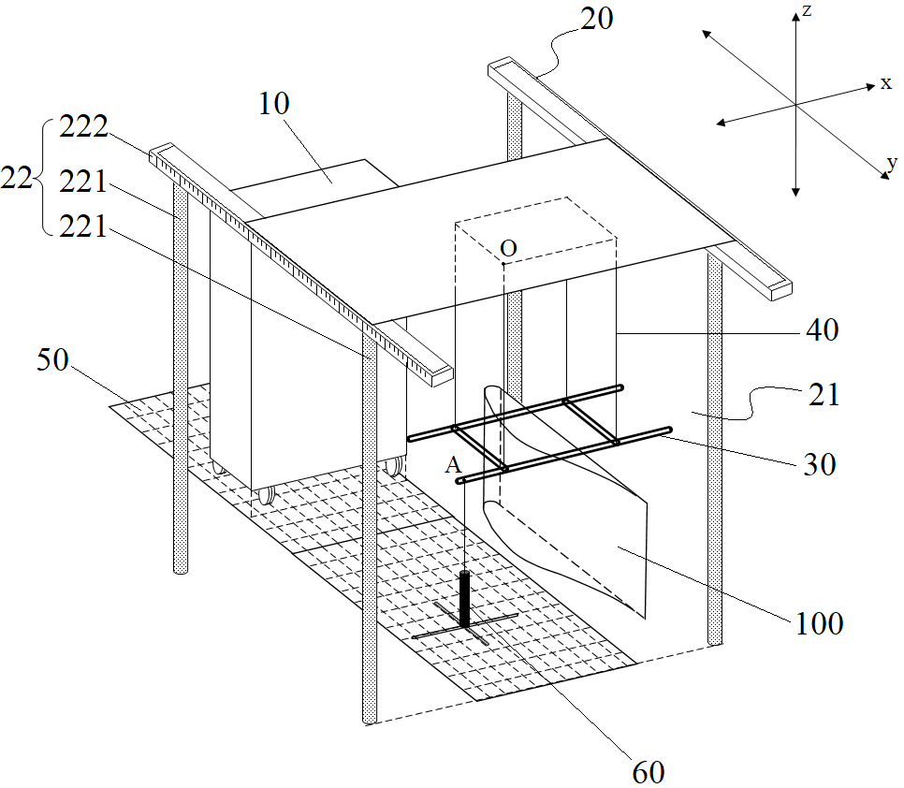
图1

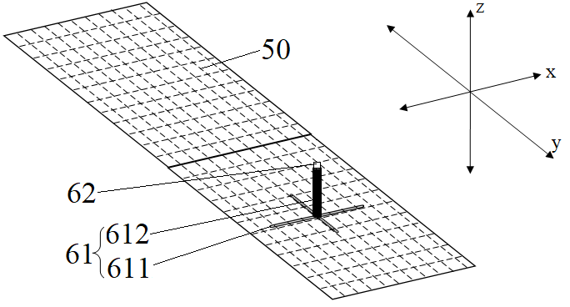
图2

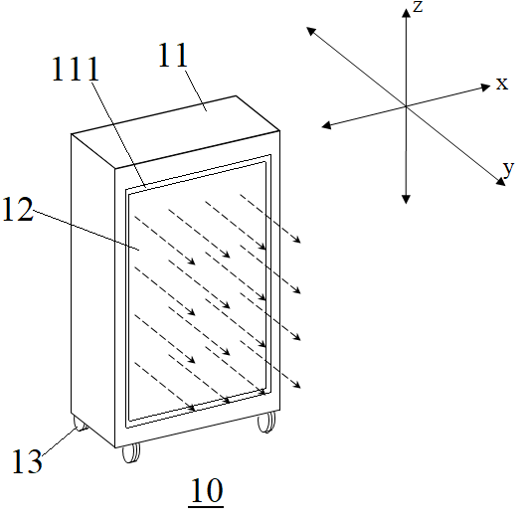
图3

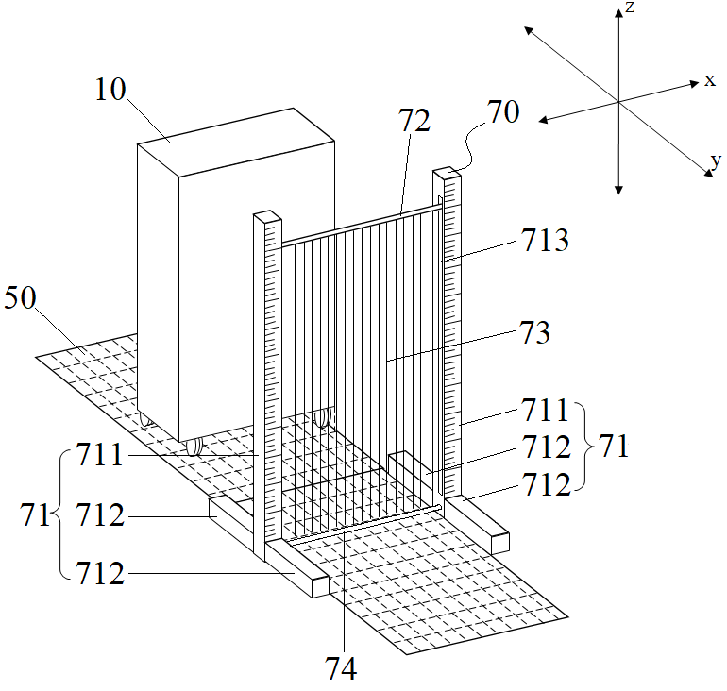
图4

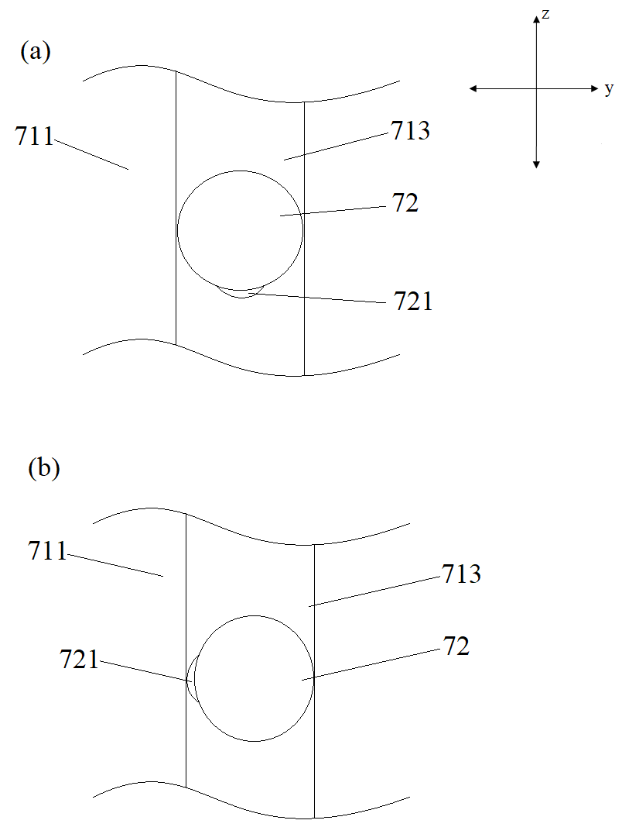
图5

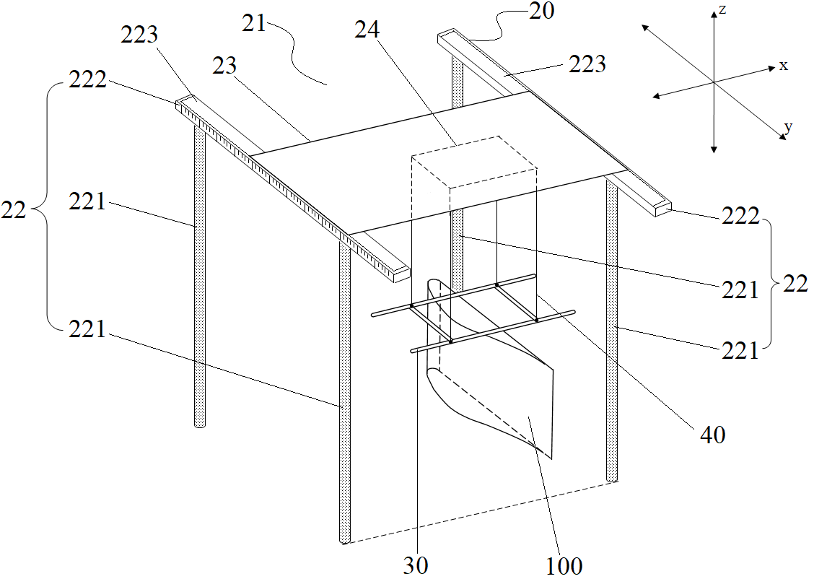
图6

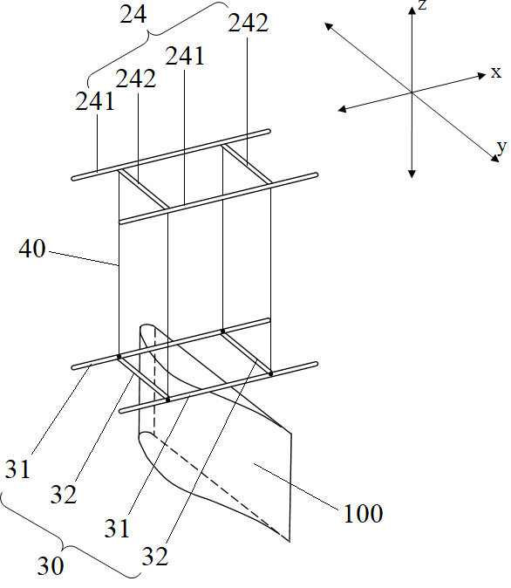
图7

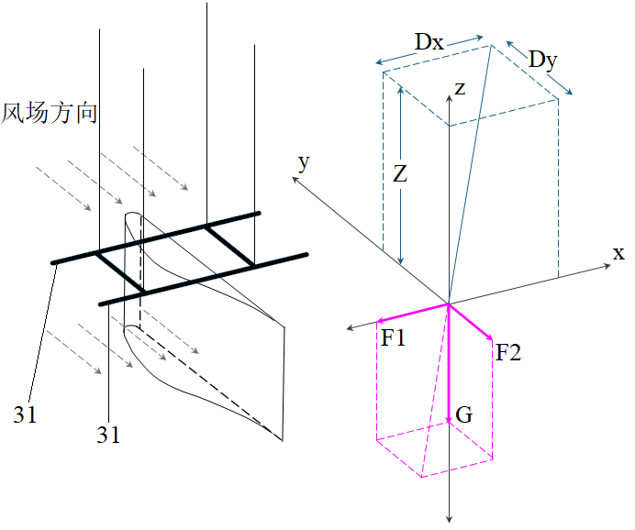
图8

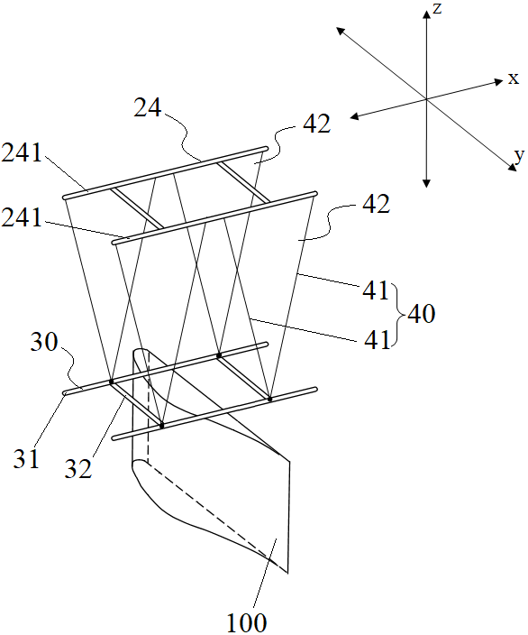
图9

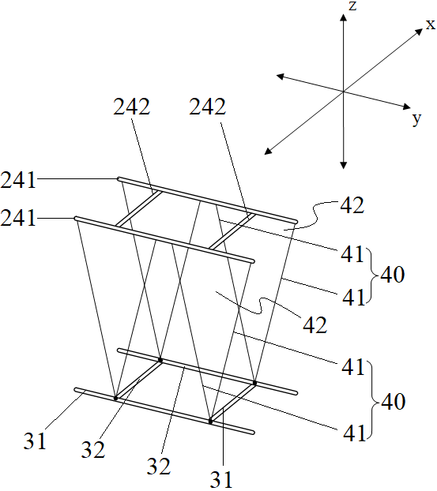
图10

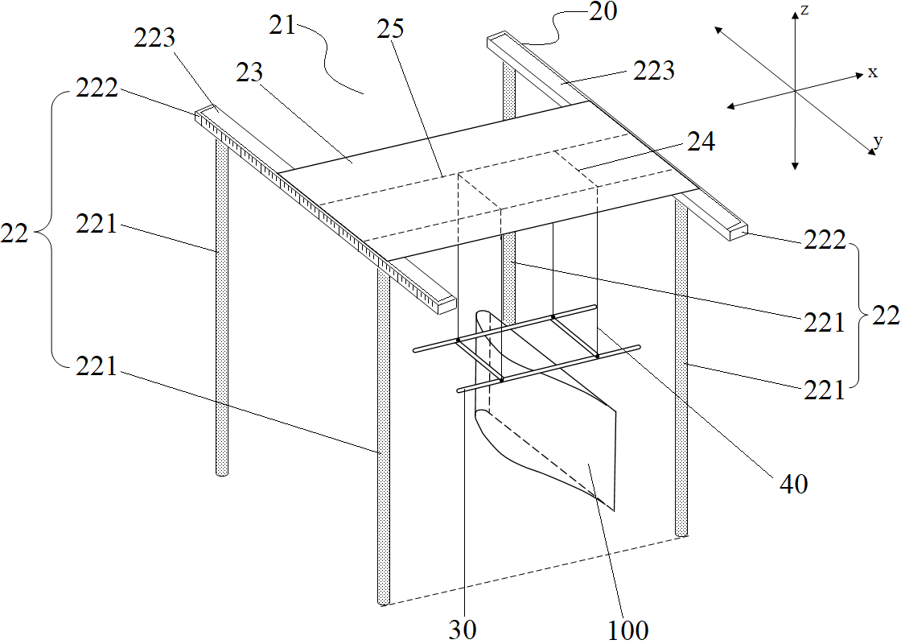
图11

